新人教版九年级物理《22.4能源与可持续发展》三栏式精品教案(附教学反思和达标检测)

【教学目标】
知识与技能
1．了解人类利用能源的发展足迹，知道能量的转移和转化都是有方向性的。
2．了解我国和世界能源消耗的增长状况，认识能源消耗对环境的影响。
3．知道能源与人类生存和社会发展的关系，使学生认识能源可持续发展的重要意义
4．认识未来能源的特征。
过程与方法
1．通过指导学生分析事例，培养学生分析问题和理论联系实际的能力。
2．通过指导学生阅读教材，培养学生的自学能力。
情感、态度与价值观
1．通过对能量转移、转化具有方向性的理解，增强节能意识。
2．通过亲身的体验和感悟，关心自己身边的能源消耗对环境的影响，关注人类对能源的需求和大量消耗能源所带来的问题，有可持续发展的意识，对保护环境，维持自然界的平衡与和谐负有责任感。
3．使学生养成将科学服务于人类的习惯，有振兴中华的使命感和责任感。
【教学重点】
1、能量转化和转移的方向性。
2、能源与可持续发展。
【教学难点】
收集消耗能源对环境造成破坏的资料用以讨论能量转化和转移的方向性。
【教学准备】
实物投影、幻灯片，多媒体教学设备
【教学过程】

主要教学过程
教学内容 | 教师活动 | 学生活动
一、温故知新  二、生活情境，激趣导入 | 【复习提问】能量守恒定律的内容是什么？  【课件展示】 节约用电    【提出问题】既然能量是守恒的，为什么我们还要节约用电呢？  【教师引导】原来用电器在工作的时候把电能转化成其他的能量，比如：电灯工作时把电能转化成内能和光能。这些能量有的不是我们需要的，有的不能重复利用，不能再变成供电灯发光的电能了。  【引入新课】由此可见为了社会的可持续发展我们每个人应当节约能源。本节课我们就来学习能源与可持续发展。  【板书课题】第4节：能源与可持续发展  （设计意图：这样引入新课很自然，体现了物理知识是来源于生活的。自然地提出问题并可复习能量守恒定律，同时使学生养成节约能源的意识。） | 回答：能量既不会凭空产生，也不会凭空消失，它只能从一种形式转化为其他形式，或者从一个物体转移到另一个物体，在转化或转移的过程中，能量的总量不变。  学生思考并回答：  电能用完了就没了，还要重新发电。  学生听讲
三、进行新课  （一）能量转移和能量转化的方向性  1、能量转移的方向性  2、能量转化的方向性  （二）能源消耗对环境的影响  （三）能源与可持续发展  1、不可再生能源  2、可再生能源 | 一、能量转移的方向性  【提出问题】  （1）请回忆在热传递的过程中，热量是怎样转移的？  （2）冷水能把内能自发地转移给热水吗？  教师总结：在热传递的过程中，热量只能自发地从高温物体转移到低温物体，不能相反。  【提出问题】  你见过生活中热量从低温物体转移到高温物体的吗？  【课件展示】 电冰箱  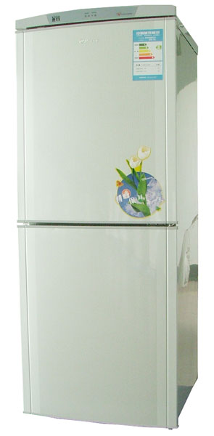  【教师提示】如果要使热量从低温物体转移到高温物体，就需要消耗其他形式的能量。例如电冰箱就需要消耗电能。  【教师小结】能量转移具有方向性。  二、能量转化的方向性  【课件展示】 行驶的汽车    【提出问题】  （1）汽车制动时，消耗的动能转化成什么能？  （2）这些消耗的能量能不能再自动地被用来驱动汽车？  【引导学生分析】汽车制动时，由于摩擦，动能转化成轮胎、地面和空气的内能，这些消耗的能量不能再自动地被用来驱动汽车。  【提出问题】火力发电消耗的是煤炭的什么能？得到的是什么能？得到的电还能变成煤炭吗？  引导学生正确认识我们所能利用的能源是有限的，所以需要节约能源。  【教师小结】能量转化具有方向性。  【总结】与热现象有关的能量的转化和转移具有方向性，或者说，能量转化和转移具有不可逆性，因此，不是什么能量都可以利用，能源的利用是有条件的。  （设计意图：让学生意识到自然界中能的总量保持不变，但并非所有的能量都可以被利用，我们能利用的能量是有限的。在为学生树立节约能源的思想同时，为本节课“能源与可持续发展”做好铺垫。）  【提出问题】人类在消耗各种能源的进程中给自己带来了便利，也给自己造成了麻烦，对环境造成了污染。消耗能源会对环境造成那些影响，产生哪些危害？说一说你的看法？  1、搜集事例，学生讨论、分享：  引导学生分组讨论，搜集事例，相互分享。  2、分析学生列举的事例：  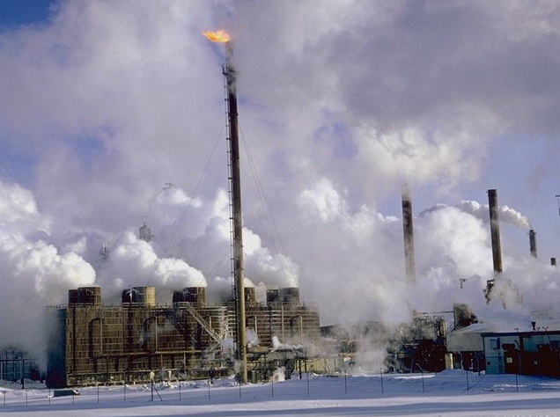  【课件展示】展示事例一：大量燃烧煤、石油  【提出问题】  - 燃烧煤的能量转化？  - 能量有没有完全利用？  - 有无环境污染？  分析：化石能源通过燃烧转化为内能，相当一部分内能没有被有效利用，造成了热污染。  【课件展示】展示事例二：汽车尾气  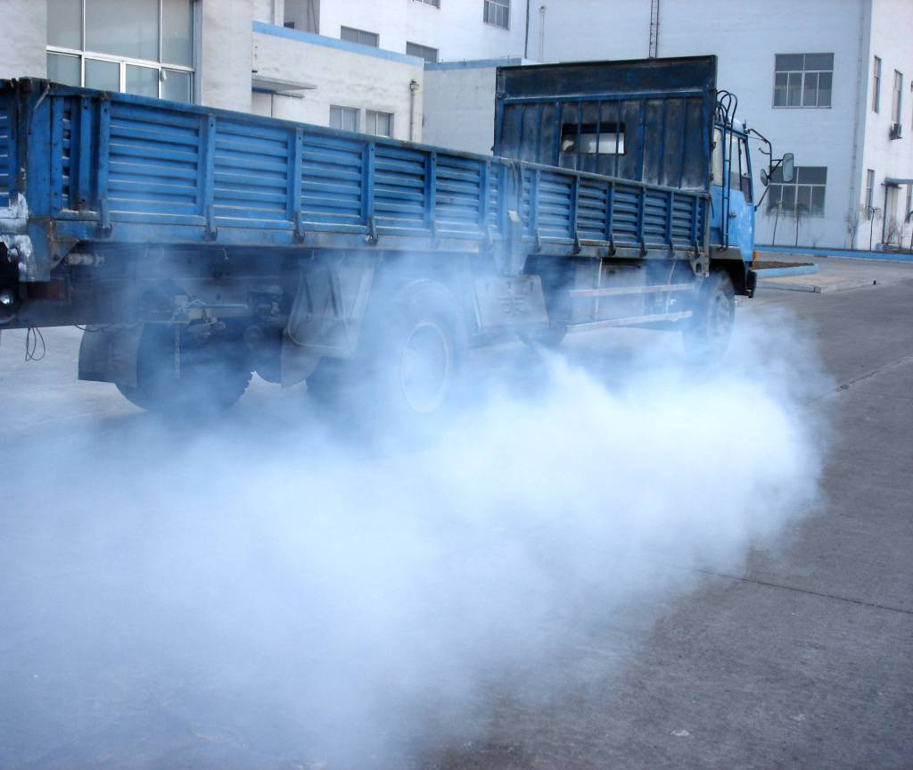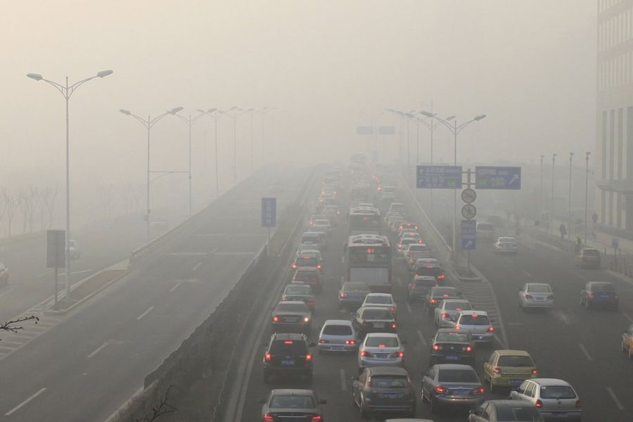  【提出问题】  你看到什么现象，你发现汽车尾气有何危害？  分析：汽车尾气造成空气污染和城市热岛效应。燃料燃烧产生的大量二氧化碳，加剧了地球的温室效应。  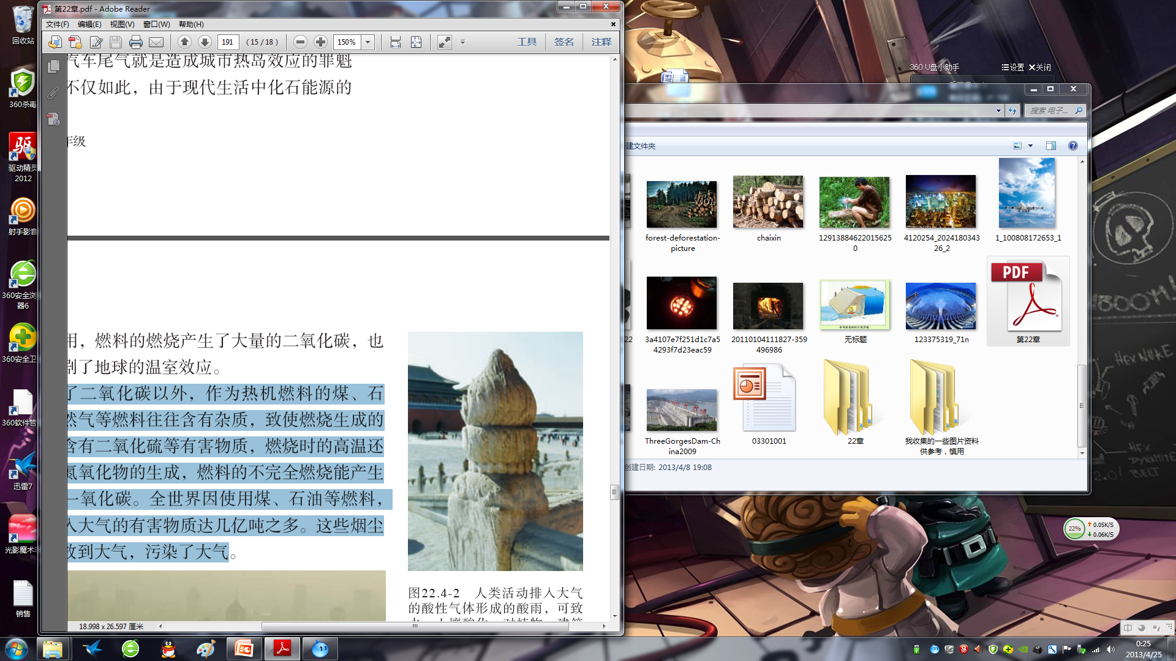  【课件展示】展示事例三：酸雨、酸性气体  【提出问题】  从图中你能发现什么问题？为什么会这样？  【分析】燃料燃烧还生成二氧化硫、氮氧化物、粉尘和一氧化碳等有害物质。产生的二氧化硫、氮氧化物遇到雨水就会形成酸雨，会腐蚀建筑物，对植物和鱼类造成危害。  【想想议议】  在耗用各种能源时，对环境是否会造成破坏呢？  在下表中，用“√”表示大量耗用该类能源对环境会有明显破坏，用“×”表示对环境不会造成明显破坏。  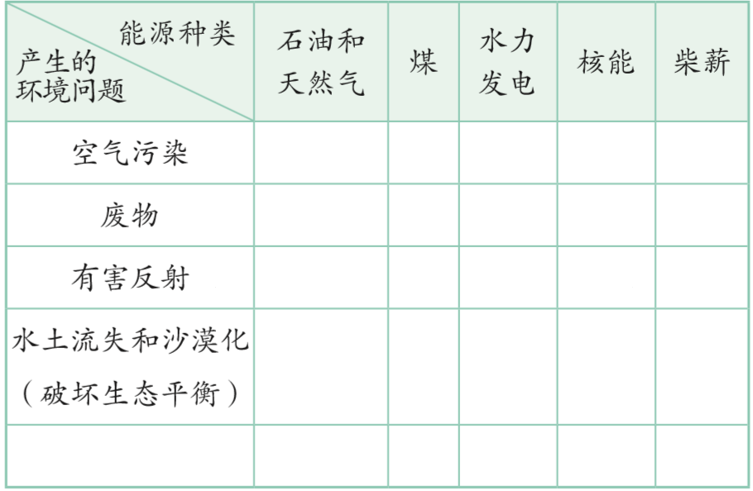  【提出问题】针对以上事例，你对能源的利用有什么看法？怎样能更好的利用能源？  【归纳总结】保护环境，控制和消除大气污染，已成为当前世界需要解决的重要课题。我们既要有效地利用能源，又要很好的控制和消除污染。  （设计意图：使学生认识我国的能源现状,对我国能源的浪费和来源有焦虑感，身临其境的体味不合理开发和利用对人类生存环境造成的危害；同时锻炼学生搜集信息、处理信息的能力，进一步提高节能和环保的意识。）  【提出问题】目前，人们在生产生活中使用的能源有哪些？  【课件展示】出示学生回答的能源：  煤、石油、天然气、水能、核能、风能、太阳能、风能、海洋能、地热能和生物质能、氢能等。  【提出问题】你能给他们分类吗？  引导学生：从是否能可再生角度进行分类。  【课件展示】化石能源、核能等能源会越来越少，不能在短期内从自然界中得到补充，这类能源称为不可再生能源。  【提出问题】全世界的能源消耗逐年增长，像化石能源、核能会消耗殆尽，那该怎么办？  【课件展示】太阳能、风能、水能  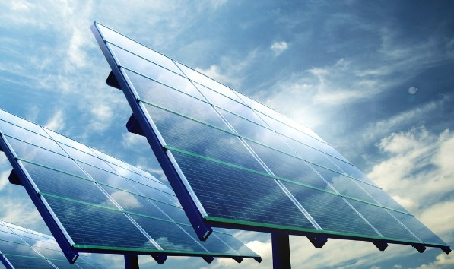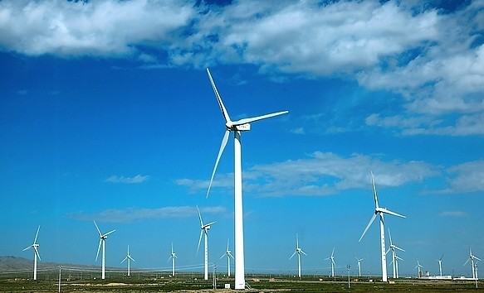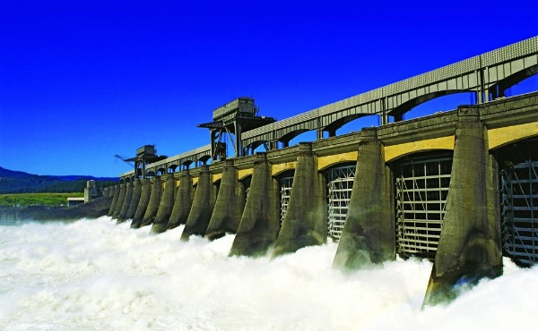  【提出问题】这些能源有什么特点？  【结论】像风能、水能、太阳能等可以在自然界中源源不断的得到，称为可再生能源。  小资料  我国能源特点：总量丰富、人物贫乏；分布不均，耗能量大；污染严重、效率低下。检查调查结果：（学生课前调查情况）石油：可开采的只有135亿吨，已探明60亿吨，已开采36亿吨，资源余地不大。天燃气：可开采9万亿方，已探明2亿方，但分布在边远地区，开发不大，只开采5000亿方。煤：可开采1153亿吨，开采情况不乐观。水电资源开发不足（总量居世界第一）。核电发展缓慢。太阳能、风能、海洋能、地热能和生物质能、氢能等新能源开发利用规模小。  【提出问题】开发可再生能源要满足什么条件？  引导学生：分析可再生能源中的风能、水能、太阳能的优点和缺点。  【教师总结】  - 必须足够丰富，可以保证长期使用。  - 必须足够便宜，可以保证多数人用得起。  - 必须技术成熟，可以保证大规模使用。  - 必须足够安全、清洁，以保证不会严重影响环境。  （设计意图：让学生参与，让学生设计，营造一个“安全”的教学环境，广开言路，让学生的思维与教师的引导共振。使学生认识到能源开发和的合理利用与环境保护对可持续发展的重要意义。） | 学生回答：  热量从高温物体转移到低温物体  学生回答：不能  学生思考  提出：冰箱、空调等  学生听讲  记忆  学生思考并提出自己的看法  学生思考回答。  学生交流：自然现象的变化也具有类似的不可逆性，例如沙漠化的土地不会自发地再变为绿洲。因此人类不仅要珍惜能源和资源，还要自觉地保护自然。  学生回答：环境污染：雾霾天气，天不再蓝了，水不再清了，空气中充满了粉尘等等。  学生举例说明：  消耗能源会对环境造成的危害。  学生观看课件  学生回答：化学能转化为内能，能量不能完全转化，产生大量废热造成了环境污染。  学生观看课件  学生回答：造成环境污染、温室效应、雾霾天气等。  学生观看课件  学生回答：酸雨腐蚀的汉白玉石柱，含硫燃料燃烧会产生二氧化硫等。  学生分组讨论后完成  学生回答：现在的能源有效利用率低、浪费严重，严重影响了环境，应  合理开发新能源，我们既要有效地利用能源，又要很好的控制和消除污染。  学生讨论后各抒己见。  学生尝试分类  学生讨论得出必须开发新的能源、能够长期使用的能源。  学生尝试回答：用完了还会有的  学生展示课前搜集的小资料  学生讨论：不可再生能源有限，且污染严重，必须开发清洁的新能源。  学生讨论  学生通过比较，尝试总结。
三、课堂小结 | 回顾本节课“你学到了什么？” | 学生讨论发言，梳理本节知识要点
四、课堂检测 | 见附件1 老师巡视、讲评 | 完成检测题  见附件1
五、布置作业 | 完成课本181页2题和3题 | 课后完成

【板书设计】
能源与可持续发展
一、能量转移和能量转化的方向性
1、与热现象有关的能量的转化和转移具有方向性
2、能源的利用是有条件的
二、能源消耗对环境的影响
1、温室效应
2、热岛效应
3、酸雨
三、能源与可持续发展
1、不可再生能源
2、可再生能源
【教学反思】
一、案例的“亮点”
本节课通过让学生了解能源对人类文明的意义和利用能源带来的环境问题，引入可持续发展的概念，让学生认识节约能源，开发新能源与可持续发展的关系，可以通过查阅相关材料，提出自己的见解，思考怎样探索和使用未来的理想能源。通过收集信息、阅读材料，从可持续发展的角度分析能源，资源及日常诸多现象，提出自己的观点及其可行的做法，培养学生收集信息、处理信息、合作交流的能力。
二、教学中易出现的问题
1、在课堂探究的过程中，教师要尽可能预见可能出现的问题，课堂上遇到无法解决的问题，课后要查阅资料，请教别人，明确认识后，告诉学生，教师也要保持终生学习的习惯。
2、教学围绕问题展开，但不是教师提出一个漫无边际的问题，学生无尽的思考并随意回答所构成的“菜场式”课堂；课堂教学需要教师的引导，需要学生的参与，主要要呈现学生的自学能力。

附件1：
检测题
1．下列说法中正确的是( )
A．水能和风能都是“可再生能源”
B．太阳能是一种清洁能源
C．沼气是一种新能源
D．核能对环境的污染比常规能源对环境的污染大
2．关于“温室效应”，下列说法正确的是( )
A．太阳能源源不断地辐射到地球上，由此产生了“温室效应”
B．石油和煤炭燃烧时产生的二氧化碳增加了大气中二氧化碳的含量，由此产生了“温室效应”
C．“温室效应”使得地面气温上升、两极冰雪融化
D．“温室效应”使得土壤酸化

3．近年来，我国许多城市禁止汽车使用含铅汽油，其主要原因是( )
A．提高汽油燃烧效率 B．降低汽油成本
C．避免铅污染大气 D．铅资源短缺

4．下列供热方式最有利于环境保护的是( )
A．用煤做燃料供热 B．用石油做燃料供热
C．用天然气或煤气做燃料供热 D．用太阳能灶供热

5．各种形式的能之间可以在一定条件下相互转化，请按表中示例完成表格。

能量转化 | 实例
化学能转化为电能 | 使用干电池供电
 | 用电热水器烧水
机械能转化为内能

6．新能源和生态环保，是本世纪关注的两大热点，而太阳能是一个巨大的能源，取之不尽，用之不竭，并且直接利用太阳能不会造成环境污染。二年来，我国太阳能产业发展十分迅速，如太阳能热水器就是把太阳能直接转化为__________能。

7．随着人们物质生活水平逐步提高，农村的厨灶发生了革命性的变化。煤球炉、沼气灶和液化气灶等灶具已走进家庭。液化气与煤相比，热方面突出的优点是_________；环保方面突出的优点是__________。若要将2.5kg初温为20℃的水加热到80℃，至少需要燃烧___________m³的液化气。[水的比热容是4.2×10³J/（kg·℃），液化气的热值是5.0×10⁷J/m³]。

参考答案：
1．解析：选ABC.水能和风能都能再生，A正确；太阳能属于清洁能源，B正确；沼气属于新能源，C正确；核能属于新能源，是一种清洁能源，D错误．
2．解析：选BC.“温室效应”的产生是由于石油和煤炭燃烧时产生的二氧化碳增加了大气中二氧化碳的含量．它的危害是使地面气温上升、两极冰雪融化、海平面上升，淹没沿海城市、海水向河流倒灌、耕地盐碱化等，故B、C选项正确．
3．解析：选C.含铅汽油燃烧后产生有毒物质，对大气有污染，而且汽车尾气是大气污染的重要来源，故应选C.
4．解析：选D.煤、石油、天然气等材料的利用，使人类获得大量的内能．但由于这些燃料中含有杂质以及燃烧的不充分，使得废气中含粉尘、一氧化碳、二氧化硫等物质污染了大气．而太阳能是一种无污染的能源，应大力推广，故应选D.
5．电能转化为内能 摩擦生热
6．内
7．热值大 污染小 1.26×10⁻²

